TOPONIMIA

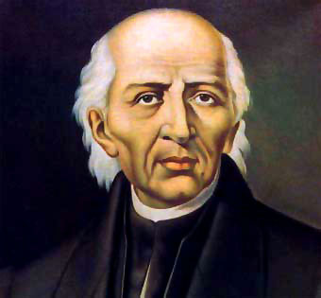
El nombre de la Delegación es en Memoria al padre de la Patria Don Miguel Hidalgo y Costilla, iniciador de la Independencia de México.

POBLACION

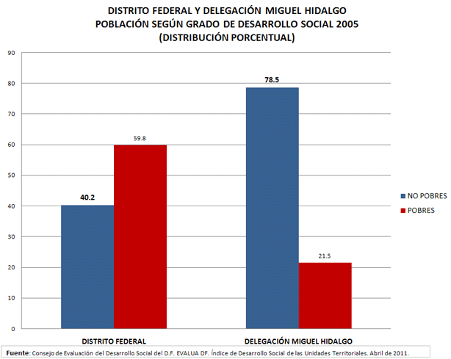

TOTAL: 372 880
MUJERES: 200 222
HOMBRE: 172 667

UBICACIÓN

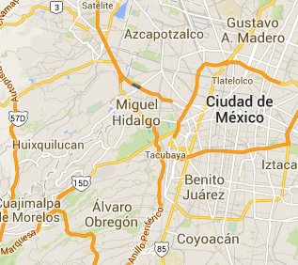
Se encuentra en el norte de la delegación Álvaro Obregón al oeste del centro de la ciudad de México, al sur de la delegación Azcapotzalco y al este de Huixquilucan.

GENTILICIO

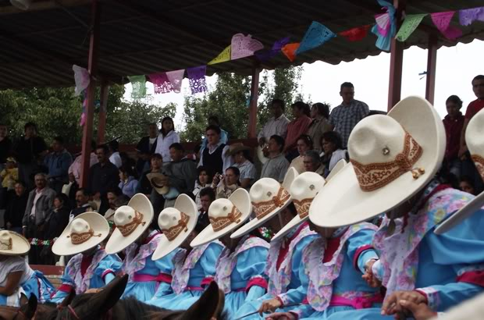
HIDALGUENSES

